TRƯỜNG ĐẠI HỌC CÔNG NGHIỆP THỰC PHẨM TP.HCM

KHOA CÔNG NGHỆ THÔNG TIN



**ĐỒ ÁN MÔN CÔNG NGHỆ .NET  
 Phần Mềm Quản Lý Dự Án Bất Động Sản**

Giảng Viên Hướng Dẫn : **TRẦN ANH DŨNG**

Sinh Viên Thực Hiện :

**LÊ LƯU HOÀNG NHÂN (NT) 2001190186**

**LÊ MINH NGỌC 2001190697**

**LÊ XUÂN TRÍ 2001190884**

**NGUYỄN HOÀNG NHẬT 2001190710**

Tp.Hồ Chí Minh , 24 tháng 11 năm 2021

**MỤC LỤC**

LỜI CAM ĐOAN 3

LỜI CẢM ƠN 3

I. PHẦN MỞ ĐẦU 5

1. Lý do chọn đề tài 5

2. Phạm vi nghiên cứu 5

II. PHẦN LÝ THUYẾT 6

1. ADO.NET là gì? 6

2. Những loại ứng dụng nào sử dụng ADO.NET 6

3. Các thành phần (Components) của ADO.NET 6

4. .NET Data Providers là gì? 7

5. DataSet là gì? 7

III. PHẦN THỰC HIỆN ĐỒ ÁN 8

1. Phân tích đề tài 8

2) Thiết kế cơ sở dữ liệu 9

3. Các chức năng và giao diện chính của chương trình 10

3.1 Giao diện đăng nhập – đăng ký 10

3.2 Giao diện Menu 11

3.3 Giao diện Chủ Đầu Tư 12

3.4 Giao diện Dự Án 15

3.5 Giao diện Khách Hàng 16

3.6 Giao diện Thuế 19

3.7 Giao diện Khu Đất 22

3.8 Giao diện Phân Quyền 23

IV. PHẦN KẾT LUẬN 25

1. Tổng kết 25

2. Ưu/nhược điểm của đề tài 25

3. Hướng phát triển của đề tài 26

4. Phụ lục 26

4.1 Bảng phân công 26

4.2 Đánh giá của nhóm trưởng: 27

# LỜI CAM ĐOAN

Tôi xin cam đoan đây là công trình nghiên cứu của nhóm tôi. Các số liệu, kết quả nêu trong Đồ án là trung thực và chưa từng được ai công bố trong bất kỳ đồ án nào khác.

# LỜI CẢM ƠN

Qua một thời gian tìm hiểu và thực hiện đến nay đề tài **“PHẦN MỀM QUẢN LÍ BẤT ĐỘNG SẢN”** đã hoàn thành. Trong suốt quá trình thực hiện đề tài, nhóm đề tài đã nhận được rất nhiều sự giúp đỡ nhiệt tình của thầy cô và các bạn.

Nhóm đề tài xin chân thành cảm ơn các thầy các cô đã trang bị những kiến thức quý báu cho nhóm trong suốt quá trình học tập tại trường Đại học Công Nghiệp Thực Phẩm TP. HCM . Đặc biệt là các thầy TRẦN ANH DŨNG công tác tại khoa Công nghệ thông tin đã tận tình giảng dạy, chỉ bảo, trang bị cho nhóm những kiến thức cần thiết nhất trong suốt quá trình học tập và nghiên cứu tại khoa, thầy cô đã tạo điều kiện thuận lợi giúp nhóm thực hiện đề tài này.

Nhóm đề tài xin cảm ơn giáo viên hướng dẫn, thầy đã tận tình hướng dẫn, chỉ bảo và giúp đỡ nhóm trong suốt thời gian qua. Nhờ vào sự giúp đỡ chỉ bảo của thầy mà nhóm đã hoàn thành đồ án.

Nhóm xin gửi lời cảm ơn gia đình và bạn bè đã luôn luôn động viên, ủng hộ nhóm trong suốt quá trình thực hiện đồ án.

Mặc dù nhóm đã cố gắng nỗ lực hết mình để thực hiện để tài nhưng nhóm đề tài không thể tránh khỏi thiếu sót, kính mong sự đóng góp và hướng dẫn của các thầy cô.

**Nhóm đề tài xin chân thành cảm ơn!**

TP. Hồ Chí Minh , 24 tháng 11 , năm 2021

# I. PHẦN MỞ ĐẦU

## 1. Lý do chọn đề tài

Với thực trạng hiện nay đó là công việc quản lý diễn ra trên giấy tờ, nhưng khối lượng dữ liệu thì ngày một lớn, phần mềm “Quản lý bất động sản” ra đời nhằm mục đích giải quyết những vướng mắc trên, giúp cho công việc quản lí trở nên đơn giản, hiệu quả và chính xác hơn bằng việc tự động hóa quá trình quản lý các yếu tố liên quan như chủ đầu tư, thuế, khách hàng….

## 2. Phạm vi nghiên cứu

* [ADO.NET là gì?](https://freetuts.net/gioi-thieu-ve-adonet-5440.html#goto-h2-0)
* [Những loại ứng dụng nào sử dụng ADO.NET](https://freetuts.net/gioi-thieu-ve-adonet-5440.html#goto-h2-1)
* [Các thành phần (Components) của ADO.NET](https://freetuts.net/gioi-thieu-ve-adonet-5440.html#goto-h2-2)
* [NET Data Providers là gì?](https://freetuts.net/gioi-thieu-ve-adonet-5440.html#goto-h2-3)
* [DataSet là gì?](https://freetuts.net/gioi-thieu-ve-adonet-5440.html#goto-h2-4)
* Thực hiện chương trình ứng dụng.

# 

# II. PHẦN LÝ THUYẾT

## 1. [ADO.NET là gì?](https://freetuts.net/gioi-thieu-ve-adonet-5440.html" \l "goto-h2-0)

ADO là viết tắt của **Microsoft ActiveX Data Objects**. ADO.NET là một trong những công nghệ truy cập dữ liệu của Microsoft. Nó là một phần của .Net Framework được sử dụng để thiết lập kết nối giữa ứng dụng .NET và các nguồn dữ liệu.

Các nguồn dữ liệu có thể là SQL Server, Oracle, MySQL, XML, .... ADO.NET bao gồm một tập hợp các lớp có thể được sử dụng để kết nối, truy xuất, chèn và xóa dữ liệu khỏi nguồn dữ liệu. ADO.NET chủ yếu sử dụng **System.Data.dll** và **System.Xml.dll**.

## 2. [Những loại ứng dụng nào sử dụng ADO.NET](https://freetuts.net/gioi-thieu-ve-adonet-5440.html#goto-h2-1)

ADO.NET có thể được sử dụng để phát triển bất kỳ loại ứng dụng .NET nào. Sau đây là một số ứng dụng .NET mà bạn có thể sử dụng công nghệ truy cập dữ liệu ADO.NET để tương tác với nguồn dữ liệu.

* ASP.NET Web Form Applications
* Windows Applications
* ASP.NET MVC Applications
* Console Applications
* ASP.NET Web API Applications

## 3. Các thành phần (Components) của ADO.NET

Các Compnents của ADO.NET được thiết kế để thao tác dữ liệu và truy cập nhanh vào dữ liệu. Connecton, Command, DataReader, DataAdapter, DataSet và DataView là các Components của ADO.NET được sử dụng để thực hiện các hoạt động cơ sở dữ liệu. ADO.NET có hai thành phần chính được sử dụng để truy cập và thao tác dữ liệu như sau:

* Data Provider
* DataSet

## 4. .NET Data Providers là gì?

Cơ sở dữ liệu không thể thực thi trực tiếp code C# của chúng ta, nó chỉ hiểu SQL. Vì vậy, nếu ứng dụng .NET muốn truy xuất dữ liệu hoặc thực hiện một số thao tác chèn, cập nhật, xóa từ ứng ứng vào CSDL thì cần:

* Kết nối với CSDL.
* Chuẩn bị câu lệnh SQL.
* Thực hiện lệnh.
* Lấy kết quả và hiển thị chúng trong ứng dụng.

## 5. DataSet là gì?

DataSet không dành riêng cho một Data Provider (nhà cung cấp) nào cả. Khi bạn kết nối với cơ sở dữ liệu, hãy thực thi lệnh và truy xuất dữ liệu vào ứng dụng .NET. Dữ liệu sau đó có thể được lưu trữ trong DataSet và hoạt động độc lập với CSDL. Vì vậy, nó được sử dụng để truy cập dữ liệu độc lập từ bất kỳ nguồn dữ liệu nào. DataSet chứa một tập hợp một hoặc nhiều đối tượng trong DataTable.

Như vậy là chúng ta đã tìm hiểu sơ lược về ADO.NET, trong các bài viết sắp tới mình sẽ giới thiệu cụ thể về đối tượng ADO.NET này. Ở đây mình cố gắng giới thiệu tổng quan để các bạn hiểu về ADO.NET là gì? và nó được sử dụng như thế nào. Bài tiếp theo mình sẽ hướng dẫn cụ thể các bước sử dụng ADO.NET với SQL Server.

## 

# III. PHẦN THỰC HIỆN ĐỒ ÁN

## 1. Phân tích đề tài

Khảo sát nghiệp vụ thực tế, kết hợp nghiên cứu lý thuyết, xây dựng cơ sở dữ liệu, phân tích thiết kế bài toán.

Lựa chọn công cụ cài đặt, xây dựng các modul của chương trình.

-Ngôn ngữ sử dụng: C#.

-Cơ sở dữ liệu: kết nối từ SQL tới Visual

### + Các bước thực hiện

* Bước 1: Phân tích và khảo sát các nghiệp vụ với nghiên cứu lý thuyểt
* Bước 2: Xây dựng, phân tích, thiết kế cơ sở dữ liệu, thiết kế bài toán.
* Bước 3: Cài đặt và chạy thử chương trình

- Tìm kiếm tài liệu về ADO.Net.

- Tham khảo các tài liệu trên mạng.

- Vận dụng vào việc thiết kế và xây dựng ứng dụng bằng ADO.NET.

- Thu thập các tài liệu liên quan đến nghiệp vụ quản lý bất động sản .

- Tham khảo tài liệu, sau đó coding thành phần mềm trên Visual Studio 2019 và hoàn thiện chương trình.

## 2) Thiết kế cơ sở dữ liệu

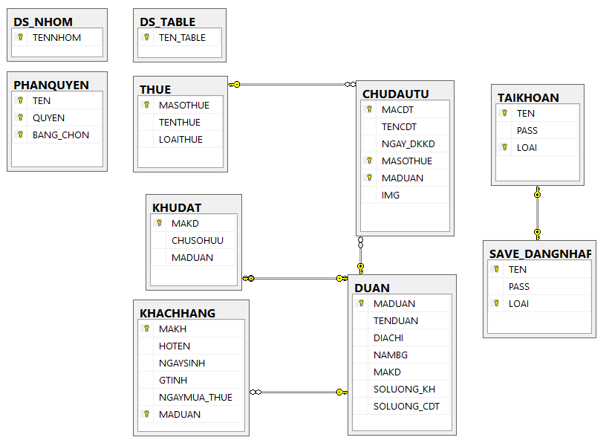

* Đây là cơ cỡ dữ liệu được tạo từ 10 bảng khác nhau được dùng để load dữ liệu lên cho ứng dụng .
* Để sử dụng được các lớp này các bạn cần khai báo **namespace** System.Data.SqlClient trong Visual Studio 2019. Đây là một **namespace** được sử dụng cho cơ sở dữ liệu SQL Server.

## 3. Các chức năng và giao diện chính của chương trình

### 3.1 Giao diện đăng nhập – đăng ký

**Chức năng**

* Nếu đăng nhập đúng thì sẽ thông báo thành công và lưu thông tin.
* Nếu đăng nhập sai thì sẽ hiện ra thông báo sai tên đăng nhập hoặc sai mật khẩu.
* Nếu không điền gì vào textbox sẽ hiện thông báo không được bỏ trống.
* Nếu chưa có tài khoản thì bạn có thể đăng ký.

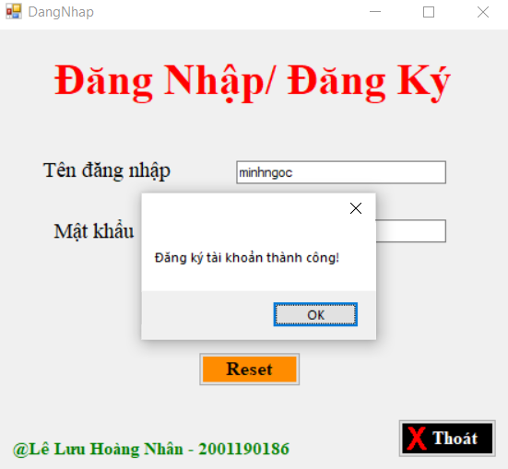

**Khi đăng ký thành công**

### 3.2 Giao diện Menu

**Chức năng**

* ComboBox bao gồm trang : Chủ đầu tư , Dự án , Khách hàng , Thuế , Khu đất , Phân quyền , Khác .
* Khi chọn 1 trong các mục đó ấn OK sẽ chuyển tới trang tiếp theo .

### 3.3 Giao diện Chủ Đầu Tư

**Chức năng**

* Btn thêm : Được thêm mới các chủ đầu tư ( Ngày DKKD : năm đăng kí phải nhỏ hơn năm hiện tại ). 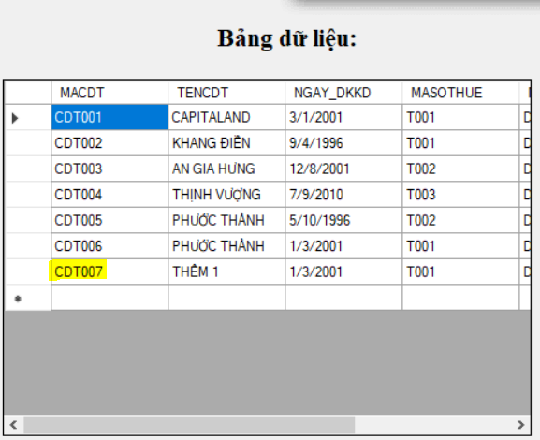

**Sau khi thêm Chủ Đầu Tư “CDT007”**

* 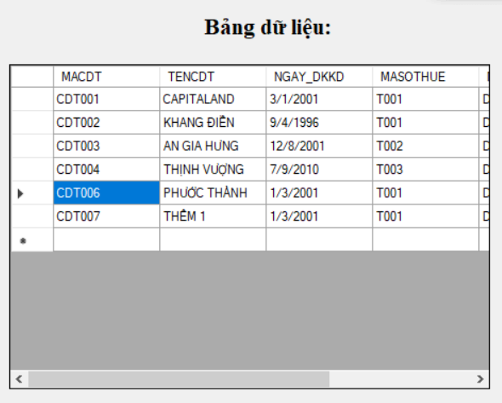Btn xóa : Khi xóa sẽ hiện lên thông báo “Bạn có muốn xóa không ?” . Nếu xóa được thì sẽ hiện lên thông báo “Bạn đã xóa thành công” .

**Sau khi xóa Chủ Đầu Tư “CDT005”**

* Btn sửa : Khi bấm vào bất cứ hàng nào trong bảng và bấm btn sửa thì sẽ sửa được thông tin trên bảng .

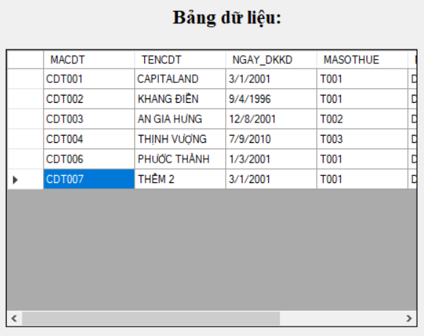

**Sau khi sửa Chủ Đầu Tư “CDT007”**

* Btn lưu : Sau khi thêm mới thông tin cần ấn Btn lưu để thông tin được lưu trên bảng
* Btn tìm kiếm : Khi click vào thì btn sẽ mở ra và được tìm bằng TENCDT

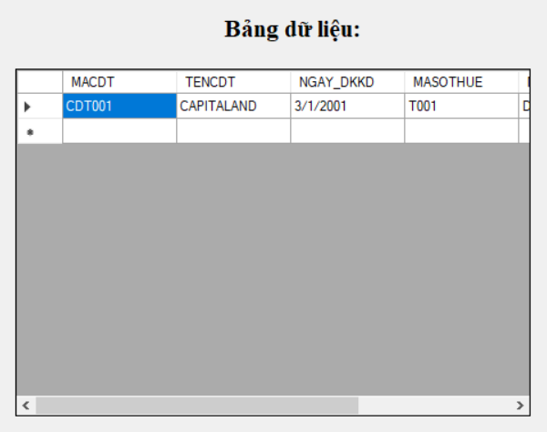

**Sau khi tìm kiếm Chủ Đầu Tư “CDT001” bằng tên CAPITALAND**

* Khi click vào các dòng bên bảng thì sẽ được hiển thị ngược lại bên các Box

### 3.4 Giao diện Dự Án

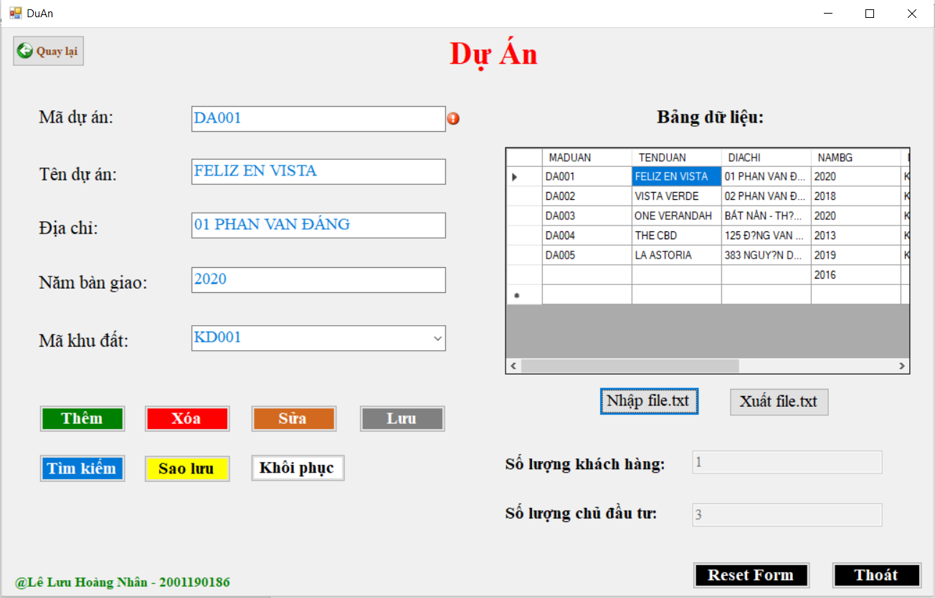

**Chức năng**

* Btn thêm : Được thêm mới các dự án .
* Btn xóa : Khi xóa sẽ hiện lên thông báo “bạn có muốn xóa không ?” .
* Btn sửa : Khi bấm vào bất cứ hàng nào trong bảng và bấm btn sửa thì sẽ sửa được thông tin trên bảng .
* Btn thêm : Sau khi thêm mới thông tin cần ấn Btn lưu để thông tin được lưu trên bảng
* Khi click vào các dòng bên bảng thì sẽ được hiển thị ngược lại bên các Box

### 3.5 Giao diện Khách Hàng

**Chức năng**

* Btn thêm :Trước khi click thì các Box sẽ Enable và sau khi click thì được thêm mới các khách hàng .

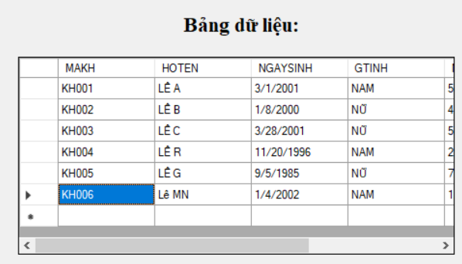

**Sau khi Thêm Khách Hàng “KH006”**

* Btn xóa : Khi xóa sẽ hiện lên thông báo “bạn có muốn xóa không ?” . Nếu đồng ý thì ấn Yes , không đồng ý thì ấn No .

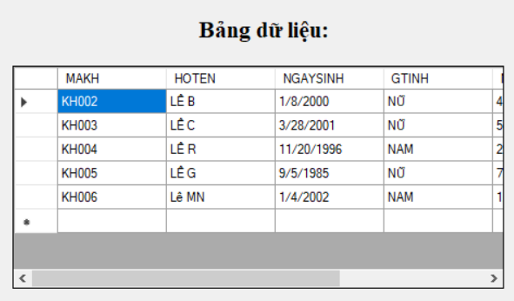

**Sau khi Xóa Khách Hàng “KH001”**

* Btn sửa : Khi bấm vào bất cứ hàng nào trong bảng và bấm btn sửa thì sẽ sửa được thông tin HOTEN trên bảng .

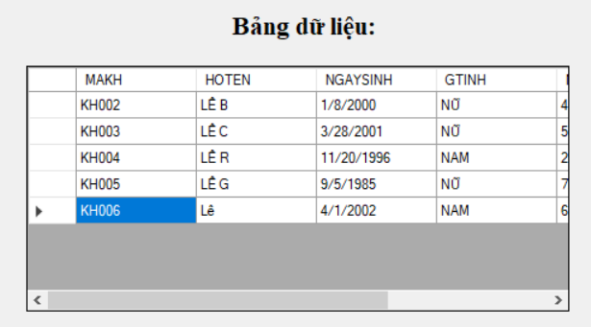

**Sau khi Sửa tên Khách Hàng “KH006”**

* Btn Tìm Kiếm : Khi ấn btn này thì sẽ cho người sử dụng tìm theo tên Khách Hàng.

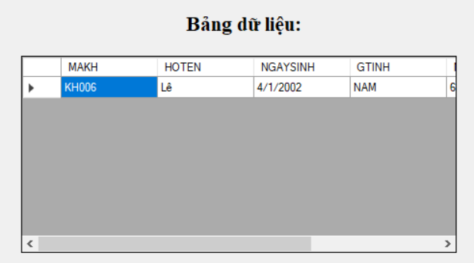

**Sau khi tìm theo tên Khách Hàng “KH006”**

* Btn lưu: Sau khi thêm mới thông tin cần ấn Btn lưu để thông tin được lưu trên bảng
* Khi click vào các dòng bên bảng thì sẽ được hiển thị ngược lại bên các Box

### 3.6 Giao diện Thuế

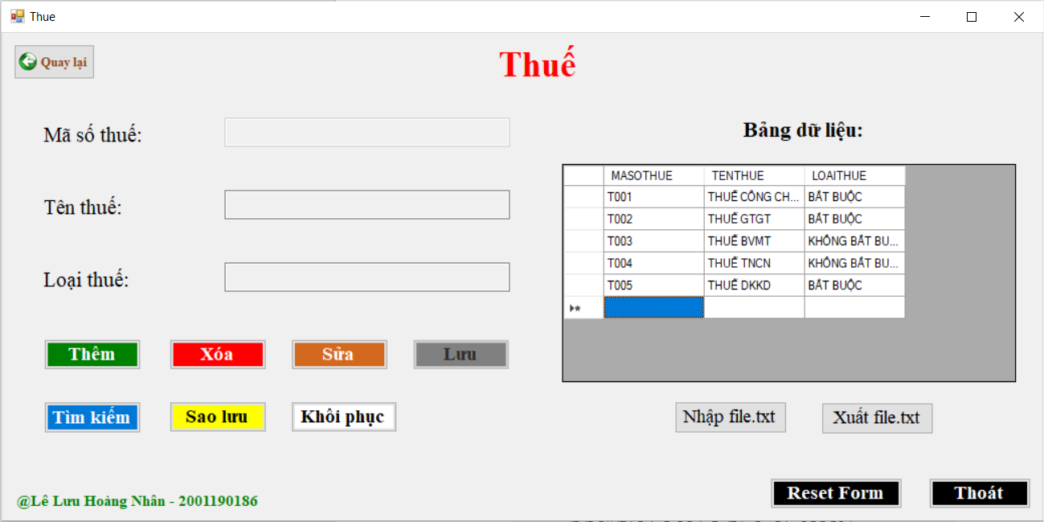

**Chức năng**

* Btn thêm :Trước khi click thì textBox mã số thuế sẽ Enable và sau khi click thì được thêm mới thuế .

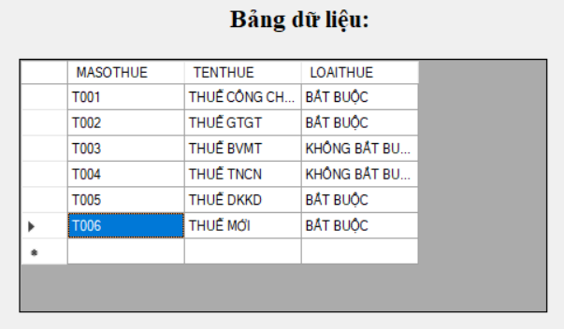

**Sau khi Thêm Thuế “T006”**

* Btn xóa : Khi xóa sẽ hiện lên thông báo “bạn có muốn xóa không ?” . Nếu đồng ý thì ấn Yes , không đồng ý thì ấn No .

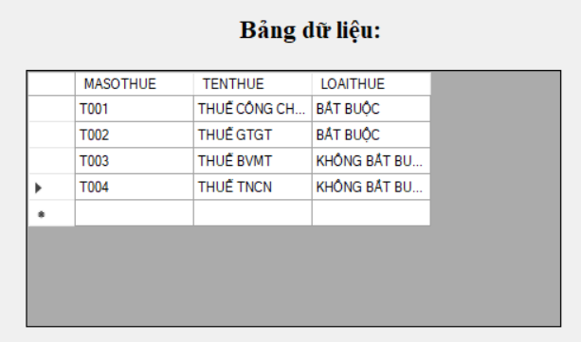

**Sau khi Xóa Thuế “T006” và “T005”**

* Btn sửa : Khi bấm vào bất cứ hàng nào trong bảng và bấm btn sửa thì sẽ sửa được thông tin TENTHUE trên bảng .

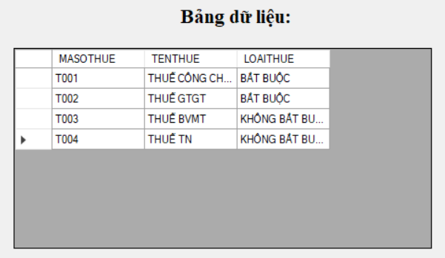

**Sau khi Sửa tên Thuế “T004”**

* Btn tìm kiếm: Khi ấn btn này thì sẽ cho người sử dụng tìm theo tên Thuế

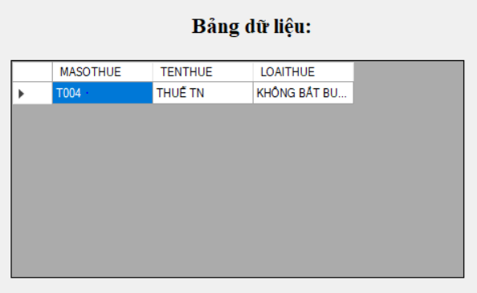

**Sau khi Tìm tên Thuế “T004”**

* Btn lưu : Sau khi thêm mới thông tin cần ấn Btn lưu để thông tin được lưu trên bảng.
* Khi click vào các dòng bên bảng thì sẽ được hiển thị ngược lại bên các Box

### 3.7 Giao diện Khu Đất

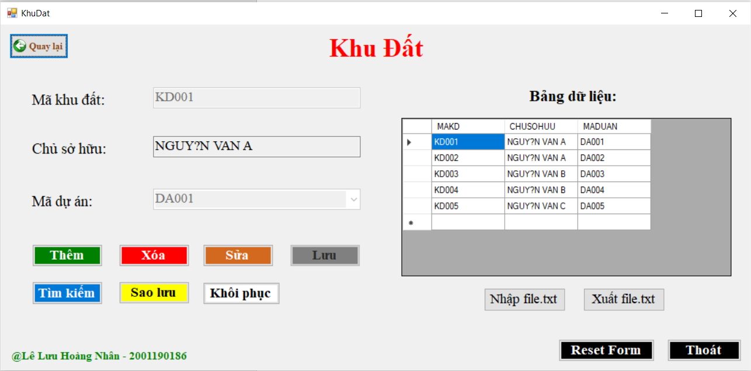

**Chức năng**

* Btn thêm :Trước khi click thì textBox mã khu đất , mã dự án sẽ Enable và sau khi click thì được thêm mới khu đất .
* Btn xóa : Khi xóa sẽ hiện lên thông báo “bạn có muốn xóa không ?” .
* Btn sửa : Khi bấm vào bất cứ hàng nào trong bảng và bấm btn sửa thì sẽ sửa được thông tin trên bảng .
* Btn thêm : Sau khi thêm mới thông tin cần ấn Btn lưu để thông tin được lưu trên bảng
* Khi click vào các dòng bên bảng thì sẽ được hiển thị ngược lại bên các Box

### 3.8 Giao diện Phân Quyền

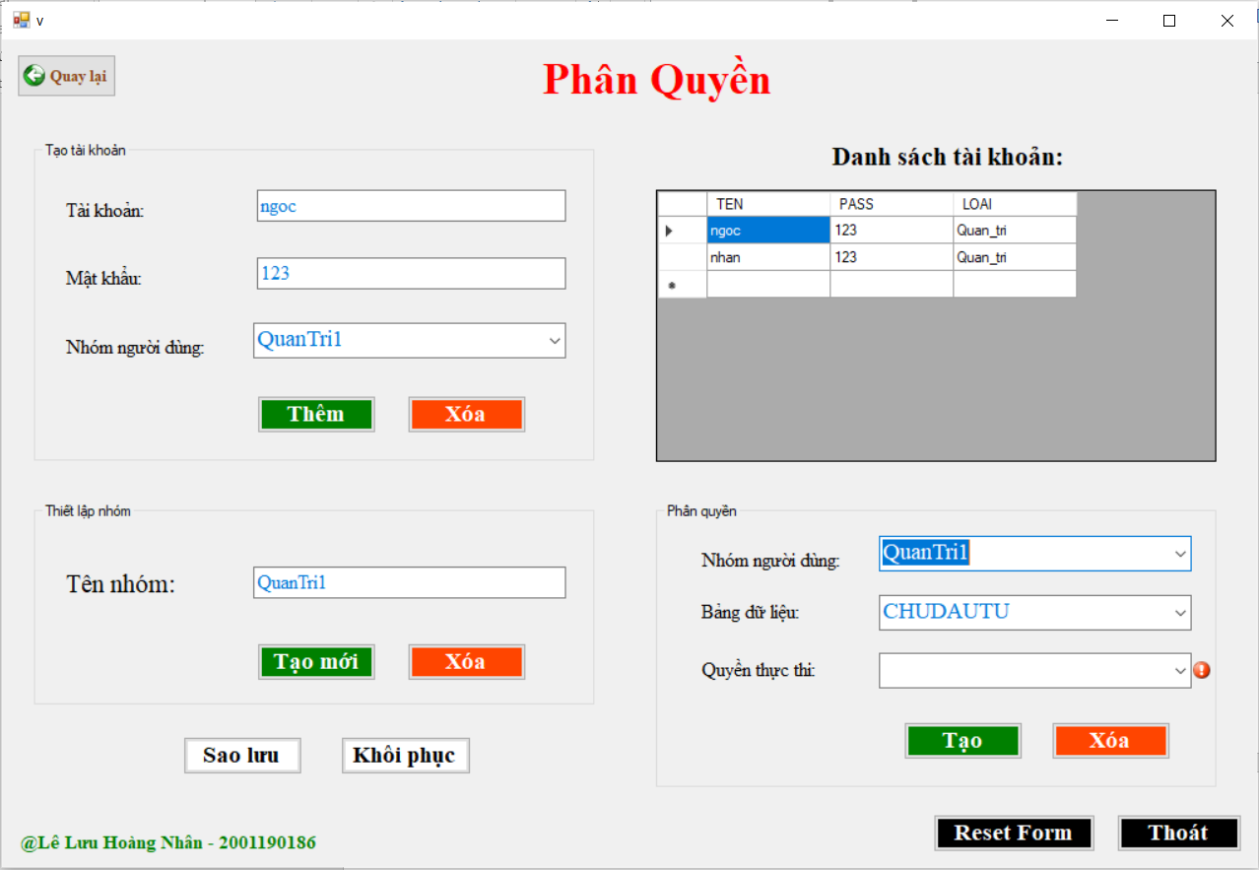

**Chức năng**

* **BƯỚC 1 :**Trong group-box(phân quyền) thì người quản trị có thể tạo cho nhóm người dùng những quyền thực thi như là : INSERT, DELETE, SELECT , ALL …

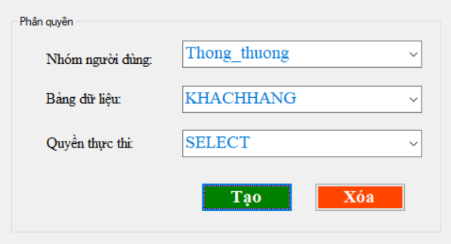

**Tạo quyền SELECT cho nhóm người dùng Thong_thuong có quyền truy cập bảng KHACHHANG**

**BƯỚC 2:** Trong group-box (tạo tk) thì có thể tạo các tài khoản quản trị hoặc tài khoản khachhang cho nhóm người dùng Thong_thuong có quyền truy cập bảng KHACHHANG như dưới đây:

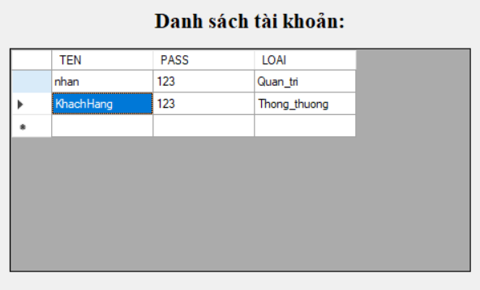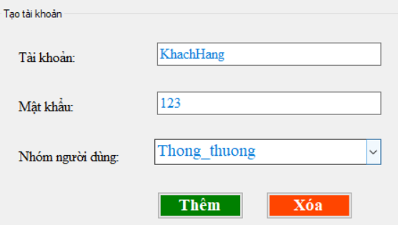

**Thêm tài khoản khachhang và cho tài khoản này quyền sử dụng như đã tạo ở BƯỚC 1.**

* Trong group-box(thiết lập nhóm) thì có thể tạo mới tên nhóm quyền .Khi thêm thành công sẽ có thông báo “Thêm Thành Công”.

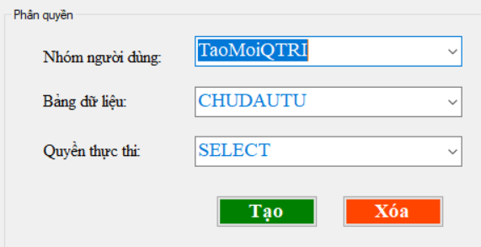

**Khi đã tạo xong nhóm quyền mới cho người dùng**

# IV. PHẦN KẾT LUẬN

## 1. Tổng kết

* Khảo sát thực tế hệ thống bán quản lí BĐS ở một số trang web. Tìm hiểu được cách thức, nghiệp vụ trong xây dựng phần mền quản lí BĐS nói chung và nhu cầu cụ thể về người dùng nói riêng
* Đánh giá tính chính xác, khoa học trong cách thức xây dựng hệ thống của “Quản Lí BĐS”, phát huy những ưu điểm, khắc phục những nhược điểm còn tồn tại để xác định hướng đi và xây dựng các chức năng cho chương trình sao cho phù hợp.
* Phân tích, tìm hiểu và thiết kế cơ sở dữ liệu hợp lý.
* Thiết kế giao diện chính cho chương trình và xây dựng “Phần mềm quản lí BĐS” với đầy đủ tính năng mà yêu cầu đặt ra.

## 2. Ưu/nhược điểm của đề tài

### Ưu điểm:

* Đề tài mang tính gần gũi với sinh viên.
* Hoạt động trên nhiều môi trường
* Đề tài có khả năng ứng dụng thành công cao.
* Phần mềm quản lí BĐS với giao diện thân thiện, dễ sử dụng.
* Nội dung dễ hiễu , tương tác dễ dàng .

**Nhược điểm:**

* Tư duy làm về ADO.NET của các thành viên trong nhóm chưa được phát triển ở mức cao dẫn đến khả năng tương tác môi trường này vẫn còn hạn chế.
* Môi trường ứng dụng còn hạn chế do không có đủ kinh phí thử nghiệm trên hệ thống thực dẫn tới đề tài còn mang tính phát triển.
* Giao diện một số trang quản trị chưa được đẹp, cách bố trí các điều khiển chưa được hợp lý.
* Việc tối ưu hệ thống chưa được tốt.
* Độ bảo mật còn hạn chế.

## 3. Hướng phát triển của đề tài

* Tìm hiểu các công nghệ mới để sử dụng vào việc phát triển ứng dụng phần mềm.
* Tìm hiểu thông qua các tài liệu và lập trình công nghệ.NET ….
* Thông qua các đề tài đã được triển khai trong thực tế.
* Bổ sung những hạn chế của đề tài , mở rộng các chức năng của phần mềm này, đảm bảo độ tin cậy của hệ thống.
* Việc gặp hàng tuần với giáo viên hướng dẫn giúp cho việc nghiên cứu và xây dựng đi đúng hướng.

## 4. Phụ lục

### 4.1 Bảng phân công

|  |  |  |  |  |
| --- | --- | --- | --- | --- |
| **STT** | **MSSV** | **HỌ VÀ TÊN** | **CÔNG VIỆC** | **CHỨC VỤ** |
| 1 | 2001190186 | Lê Lưu Hoàng Nhân | Phân tích đề tài + Thiết kế và chuẩn bị CSDL + Code phần mềm quản lý dự án BDS | Nhóm trưởng |
| 2 | 21001190697 | Lê Minh Ngọc | Thiết kế Word | Thành viên |
| 3 | 2001190884 | Lê Xuân Trí | Thiết kế Word | Thành viên |
| 4 | 2001190710 | Nguyễn Hoàng Nhật | Thiết kế Powerpoint + Báo cáo đề tài | Thành viên |

### 4.2 Đánh giá của nhóm trưởng:

|  |  |  |  |
| --- | --- | --- | --- |
| **Hoàng Nhân (NT)** | **Minh Ngọc** | **Xuân Trí** | **Hoàng Nhật** |
| Tốt  (Các thành viên đánh giá) | Tốt | Tốt | Tốt |